**大中票券債券市場展望雙週報 2014/11/17**

By Peter

**市場回顧**

美債利率過去二週以來，10y利率主要在2.30%上方整理，先前因美國10月非農就業報告新增人數不如預期，一度令利率下跌9個基本點。後來因獲利了結而反彈，但其他地區經濟數據較不如預期，限制美債利率漲幅。此期間，美債10y利率在2.30%至2.40%區間內整理，週五收盤為2.322%。

由於美債利率在區間整理，對台債影響有限，台債利率受到籌碼因素穩定影響，走勢相對有支撐。10y利率因為A03113R2發行前交易，利率僅小幅上揚，但市場冷券陸續有買盤進場令債市氣氛偏多，利率轉為盤跌。5年券利率週五收在1.1536%，10年券利率收在1.6305%。

美國10月零售銷售月增0.3%，略優於市場預期的0.2%。若扣除汽車影響，零售銷售月增0.3%，亦略優於市場預期的0.2%。

日本 7-9 月的一季國內生產毛額 (GDP) 經通貨膨脹調整後較一年前萎縮 1.6%，遜於經濟學家預期的成長 2.2%；未經通膨調整的 GDP 更較一年前萎縮 3%。

**歐債十年期利率走勢圖**

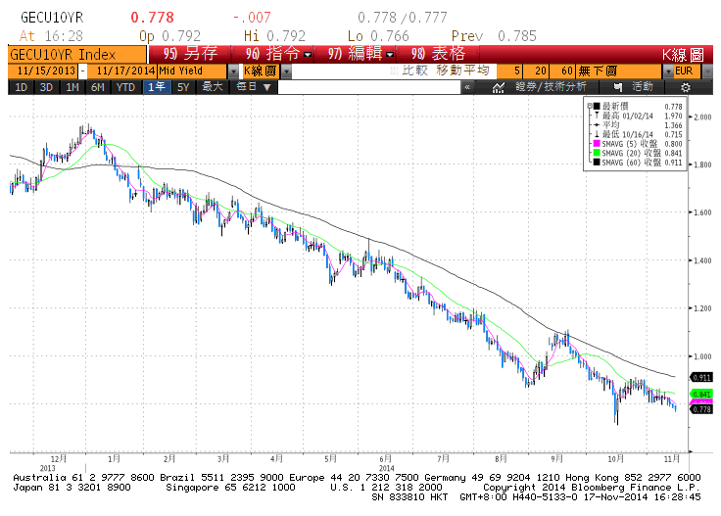

**美債十年期利率走勢圖**

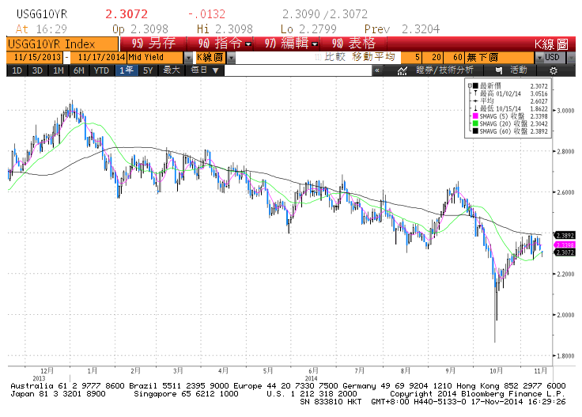

**日債十年期利率走勢圖**

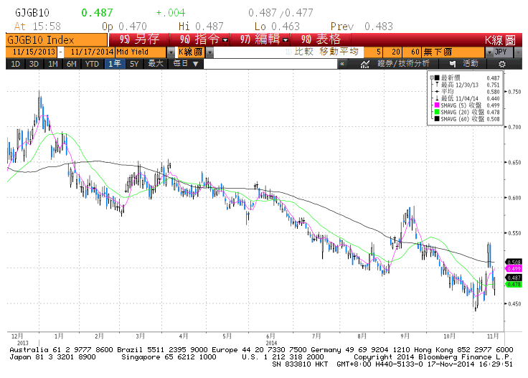

**台債十年期利率走勢圖**

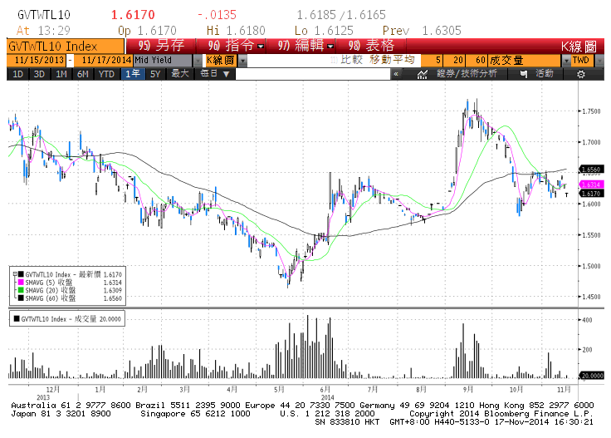

**各國殖利率走勢圖**

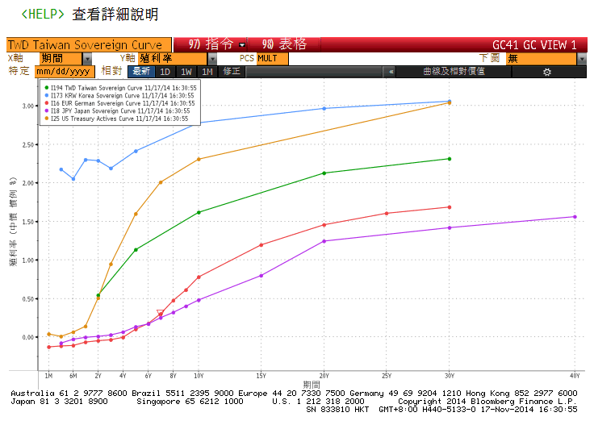

**經濟數據圖**

**美國勞動市場狀況指數**

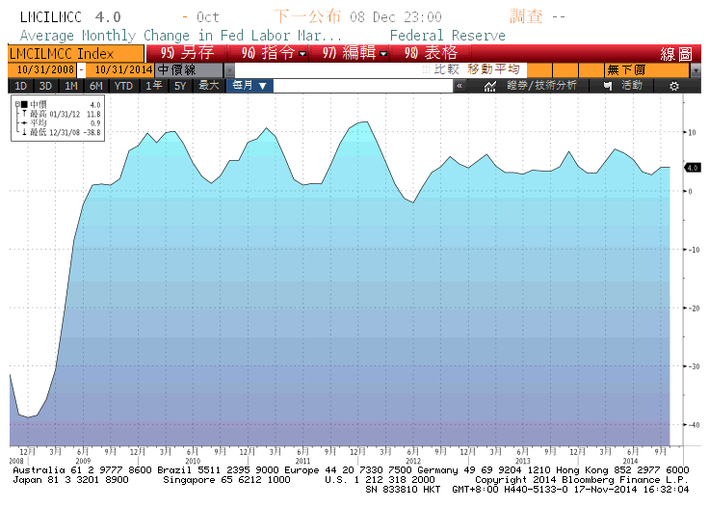

**台灣實質消費者物價指數 未經季調(年比) 2006=100**

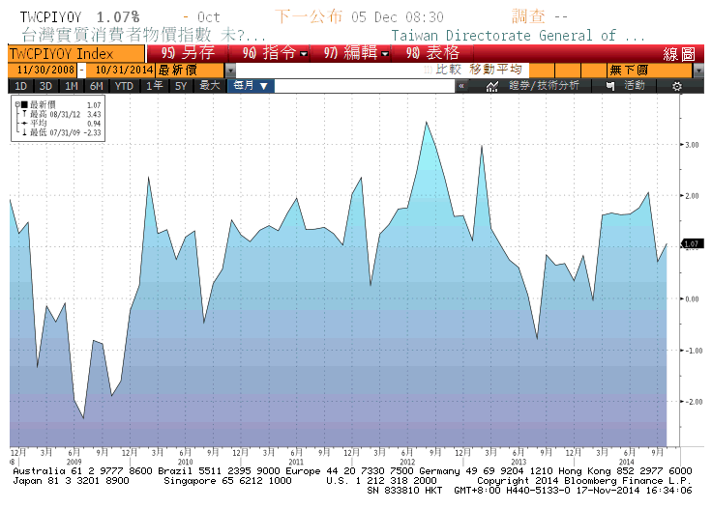

**美國供應管理協會-非製造業**

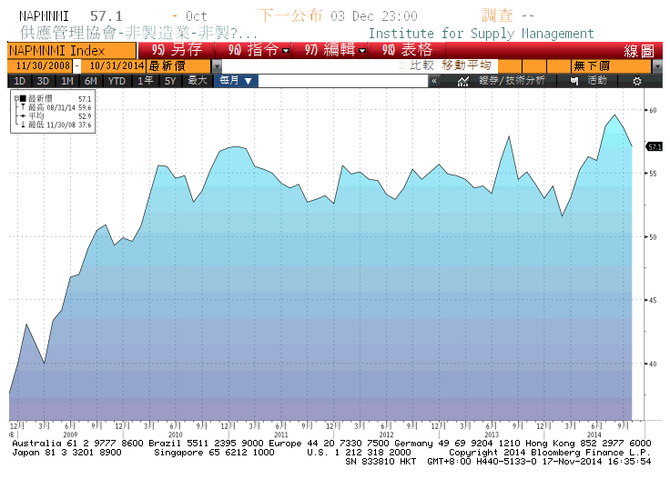

**美國非農業就業人口淨變動 經季調(月比)**

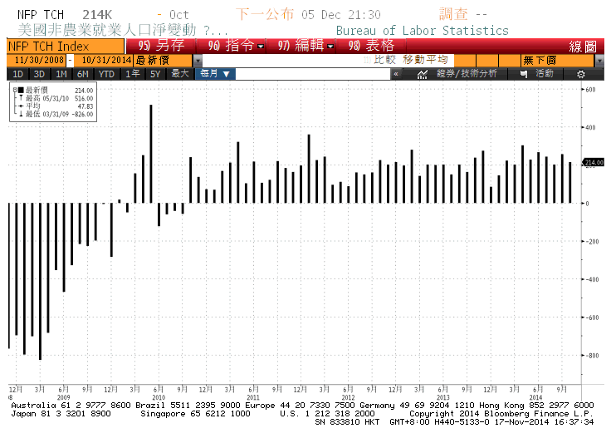

**經濟數據預估**



**市場展望**

展望後市，歐元區與日本目前經濟成長偏弱，市場預期後續仍將有新的寬鬆政策。美國公債利率反彈至2.40%後，欠缺上漲的動力，反轉再測2.30%的壓力區。美債可能在2.30%附近維持橫盤格局。本週將有歐元區國家與美國的Markit製造業與服務業的PMI初值，有助於觀察相關國家的成長力道。台債近期的走勢有轉為偏多的氣氛，5y利率與10y利率在觸及月線後又轉向下，似乎有一段下跌行情。台債五年券預測區間在1.10%-1.18%，十年券預測區間先看1.56%-1.64%。